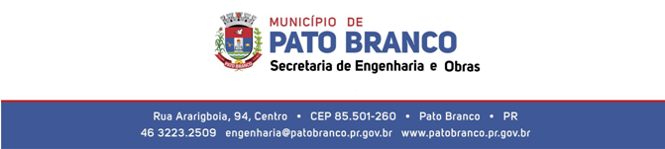

DECLARAÇÃO DE COMPATIBILIDADE DE QUANTITATIVOS/CUSTOS

Eu, Fernanda Zianni Manarim, CREA-PR 107.389/D, Engenheira Civil, na qualidade de responsável técnico pelo orçamento da obra: Construção da Cancha de Bocha, declaro para os devidos fins que os preços da planilha orçamentária tem como referência a planilha SINAPI com data-base de dezembro de 2021, nos casos em que a planilha SINAPI não oferece custos unitários de insumos ou serviços correspondentes aos especificados no Projeto Básico de Engenharia realizou-se composição utilizando os próprios itens da SINAPI e ainda nos casos onde não foi possível fazer composição realizou-se cotações de preços.
Os custos dos insumos e serviços das referidas planilhas respeitam os custos do SINAPI - Sistema Nacional de Pesquisa de Custos e Índices da Construção Civil e SICRO - Sistema de Custos Referenciais de Obras, nos termos do Decreto nº 7983/2013 de 08/04/2013.

Pato Branco, 21 de Março de 2022.

______________________________________
Fernanda Zianni Manarim
Engenheira Civil
CREA-PR 107.389/D

